|  |  |  |
| --- | --- | --- |
| row1_cell1中文 | row1_cell2 | row1_cell3 |
| row2_cell1中文 | row2_cell2 | row2_cell3 |
| row3_cell1中文 | row3_cell2 | row3_cell3 |

**考拉**即 树袋熊 。

树袋熊，又称[考拉](http://baike.baidu.com/view/29152.htm)，是[澳大利亚](http://baike.baidu.com/view/3692.htm)的[国宝](http://baike.baidu.com/subview/51157/5140393.htm)，也是澳大利亚奇特的珍贵原始[树栖动物](http://baike.baidu.com/view/3877318.htm)。因为树袋熊从他们取食的[桉树](http://baike.baidu.com/view/4888.htm)叶中获得所需的90%的水分，只在生病和干旱的时候喝水，当地人称它“克瓦勒”，意思也是“不喝水”。[1]

树袋熊并不是[熊科](http://baike.baidu.com/view/115253.htm)动物，而且它们相差甚远。熊科属于[食肉目](http://baike.baidu.com/view/81306.htm)，而树袋熊却属于[有袋目](http://baike.baidu.com/view/4524.htm)。它每天18个小时处于[睡眠状态](http://baike.baidu.com/view/1884031.htm)，性情温顺，体态[憨厚](http://baike.baidu.com/view/702948.htm)。

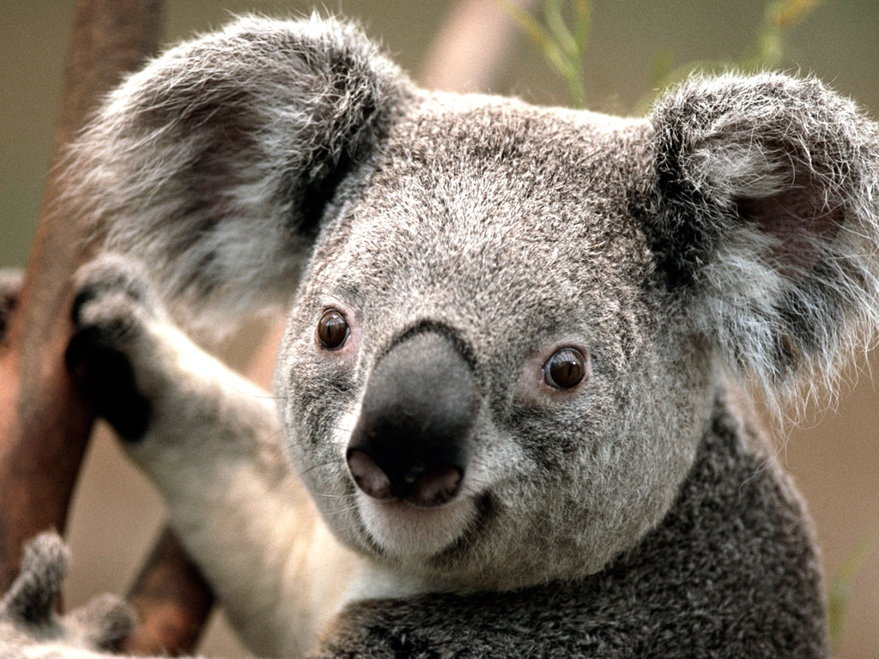

Under

1930年，公开猎杀考拉的暴行迫使政府宣布，考拉在所有的州均成为被保护动物。然而，除了新南威尔士颁布了相关的法律之外，却没有法律来保护那些考拉赖以生存和隐蔽的桉树林。[5]

2012年4月，澳大利亚环境部长托尼·伯克30日宣布，政府将把栖居在东部新南威尔士州、昆士兰州和首都直辖区的考拉列入濒危保护动物之列。[9]